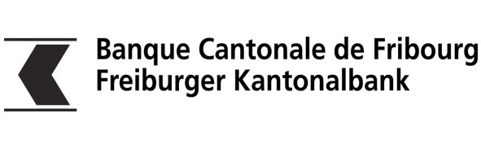
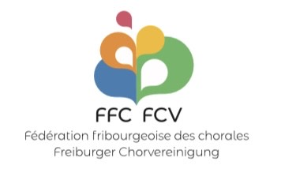

FORMULAIRE DE DEMANDE DE SOUTIEN FINANCIER POUR LES MANIFESTATIONS COUVERTES PAR LE PARTENARIAT AVEC
LA BANQUE CANTONALE DE FRIBOURG

Société organisatrice
Titre de la manifestation
Date(s) de la manifestation
Description brève :

Comment votre projet contribue-t-il à la promotion de l’art choral fribourgeois ?
Quelles sont l’originalité et la spécificité de votre projet ?
Comment décrivez-vous l’ampleur de votre projet ?
Votre société consent-elle un grand effort financier pour ce projet ?

Le programme musical est-il annexé à la demande ? □ Non □ Oui
Si non, merci de le détailler ci-dessous :

Informations sur le projet
Budget global de la manifestation |  |  | CHF :
Budget artistique de la manifestation  (portant uniquement sur les aspects musicaux du projet.  (Réf. Vademecum pour les détails) |  |  | CHF :
Le projet prévoit-il une collaboration avec un Chœur d’Enfants ou de Jeunes (ou inversement avec un chœur d’adultes) ? :
□ Non □ Oui
Le projet prévoit-il l’engagement d’un orchestre :
□ Non □ Oui Si oui, nombre de musicien.ne.s :
Le projet prévoit-il l’engagement de solistes ?
□ Non □ Oui Si oui, nom et prénom :
___________________________________________ ___________________________________________
___________________________________________ ___________________________________________
___________________________________________ ____________________________________________

Est-ce que le.la directeur.trice est payé.e par la paroisse ? Reçoit-il.elle un bonus pour le projet ?
□ Non □ Oui □ Non □ Oui
Est-ce que le projet comporte une commande d’œuvre (création) :
□ Non □ Oui Si oui, titre de l’œuvre :
Auteur.e(s): Compositeur.trice(s) :
Durée approximative : Coût de la création :
Subvention Montant espéré :
Personne de contact Nom et Prénom :
Fonction : E-mail :
Adresse complète : Téléphone :
Coordonnées bancaires complètes et Iban de la société (au sein de la BCF) :

- La société demanderesse confirme qu’elle a pris connaissance du règlement, qu'elle est informée des contreparties demandées par la BCF dans le cadre du contrat de partenariat et qu’elle s’engage à les respecter en cas d’octroi d’un soutien financier.
Lieu et date : Signature :

Documents à joindre pour participer à l'évaluation :
- Dossier de présentation du projet
- Budget global de la manifestation
- Budget artistique du projet
- Bilan financier du dernier exercice comptable de la société présentant la demande

Dossier complet à envoyer par voie électronique à admin@chant.ch dans les délais suivants :
- Au plus tard le 31 mai pour les événements prévus entre juin à décembre de la même année
- Au plus tard le 31 octobre pour les événements prévus entre janvier à mai de l’année suivante
- Vos questions préalables peuvent également être posées à cette adresse

(Si vous ne recevez pas de confirmation de réception dans les 10 jours, merci de reprendre contact)

